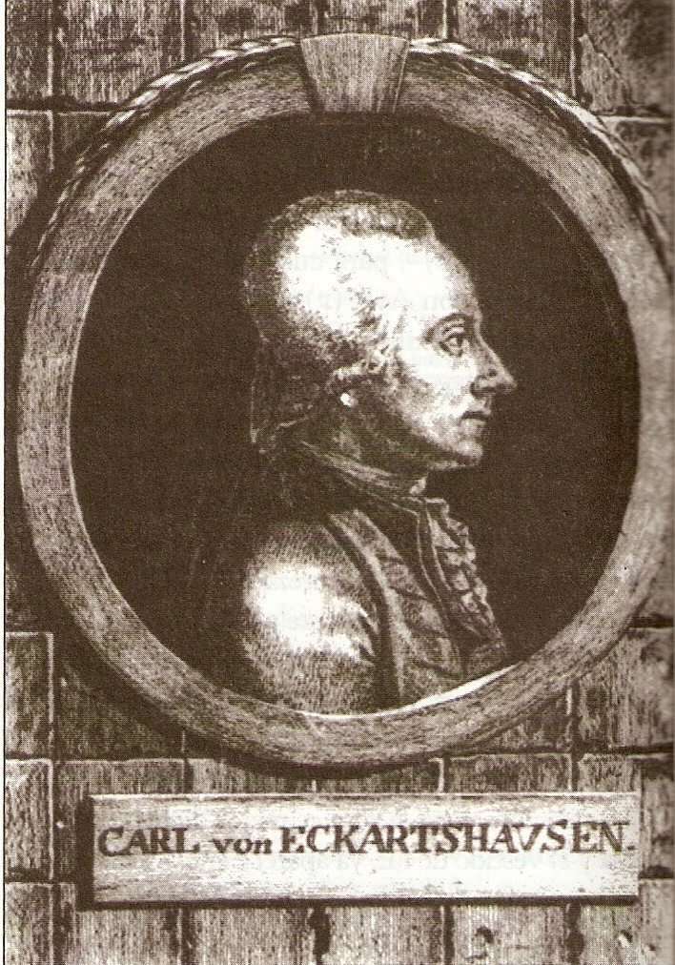

KARL
VON
ECKARTSHAUSEN

CATECISMO DE LA QUÍMICA SUPERIOR

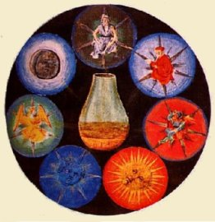

PARA DEMOSTRAR LA ANALOGÍA DE LAS VERDADES
DE LA NATURALEZA CON LAS VERDADES DE LA FE

CAPÍTULO V

LA CIENCIA DE LA SEPARACIÓN DE LA LUZ

PREGUNTA: ¿Cuál es el capítulo quinto de los hijos de la Luz?
RESPUESTA: Se compone de dos partes. Por la gracia de arriba, que es nuestro rocío, nuestra +, un adherido a la Luz ha de purificar lo impuro y realizar el bien, pues el conocimiento ha de estar de acuerdo con la ejecución. No basta, para ser un conocedor de la Luz, con conocer el Arte; también hay que practicarlo. La teoría y la práctica han de estar de acuerdo. El saber por sí solo no justifica, también es necesaria la práctica*[20]

____________
*[20]. Esta + o rocío cocido de los Sabios es lo que permite purificar lo impuro y revivificar lo que está muerto. Véase La Nube sobre el Santuario, trad. de Joan Mateu Rotger. Ed. Obelisco, Barcelona, 2004, pág 97. No es suficiente el conocimiento teórico de estos misterios, la práctica es imprescindible.
____________

P: ¿Cuál es el mal que hay que evitar más en nuestra ciencia de la Luz?
R: Aquel que podría privar al hombre del bien natural supremo que es la más alta perfección de la naturaleza.

P: ¿Cuáles son los principales errores o pecados que pueden cometerse en la operación?
R: Son aquellos actos que, tanto en lo que a la operación se refiere como en la aplicación de este tesoro después de la operación, son contrarios a los fines divinos, en especial los siguientes.

- El incremento demasiado grande del fuego.
- La concentración demasiado fuerte.
- El derroche.
- La excesiva parsimonia de la materia.
- La sobrecarga.
- La inflamación.
- El enfriamiento.

Está escrito, a propósito de estos pecados mortales que matan el espíritu, que aquellos que los cometen no alcanzarán nunca la perfección suprema de la naturaleza física.

P: ¿Cuántas infracciones o pecados químicos contra el espíritu de la naturaleza existen?
R: Cinco.
- Fundarlo todo en este espíritu, presuntuosamente, sin indulgencia y sin razón, y pecar contra su misericordia.
- Desesperarse pronto, cuando no se ven inmediatamente sus efectos.
- Oponerse al conocimiento de las verdades químicas.
- Envidiar a sus hermanos por la gracia de la que benefician.
- Endurecerse de corazón contra las más salutíferas exhortaciones.
- Permanecer en la ignorancia.
Estas infracciones no tienen perdón, pues nunca podrán ser compensadas en la obra.

P: ¿Cuáles son las infracciones que claman al cielo?
R: 1) Destruir deliberadamente la obra.
2) Profanar la obra.
3) Abusar de ella para oprimir a los hombres.
4) Quitarle al que participa en ella su salario.

P: ¿Cuáles son los pecados químicos extranjeros?
R. 1) Aconsejar a otros el error químico.
2) Incitar a otros al pecado.
3) Consentir el error en otros.
4) Alabar los errores de otros.
5) Callarse en presencia de los errores de otros.
6) Cerrar los ojos ante los errores de otros.
7) Participar en los errores de otros.
8) Defender esos mismos errores.

De este modo participamos en los errores de los demás como si los cometiéramos nosotros mismos.

P: ¿No basta, una vez en posesión de la obra, con abandonar el mal y evitar el pecado?
R: No. También hay que hacer el bien, pues Dios sólo concede esta gracia a fin de que el hombre gratificado con ella pueda traer los frutos maduros de la perfección. Ha de llevar también una vida justa y piadosa ante Dios y ante los hombres, y, honrar su alta vocación con sus buenas obras.

P: ¿Cuántas buenas obras hay?
R: Tres.
- El sabio ha de tener su alma orientada siempre hacia Dios y su sabiduría.
- Ha de abstenerse de todo lo que no es divino y sabio.
- Ha de poner remedio en todas partes a las necesidades de los hombres, sus hermanos.

P: ¿De que sirven las buenas obras?
R: Las buenas obras sirven para hacer felices tanto al individuo como al universo entero.

P: ¿Cuáles son las obras corporales de la misericordia que puede realizar el Sabio cuando ha alcanzado la perfección suprema de la naturaleza física?
R: 1) Puede dar de comer a los que padecen hambre.
2) Puede dar de beber a los sedientos.
3) Puede vestir a los que carecen de vestidos.
4) Puede cobijar a los extranjeros.
5) Puede curar a los enfermos.
6) Puede despertar la materia muerta.

P: ¿Cuáles son las obras espirituales que puede practicar este mismo sabio?
R: 1) Puede castigar el pecado.
2) Puede informar a los ignorantes.
3) Puede aconsejar a aquellos que dudan.
4) Puede consolar a los que sufren.
5) Puede soportar con paciencia las injusticias.

P: ¿Cuáles son las ocho felicidades químicas?
R: Son las obtenidas por el goce y la posesión de la más alta perfección de la naturaleza en tanto que bien natural supremo, enseñadas por San Juan en el Apocalipsis según la revelación del Señor:

- A aquel que venza, le daré de comer el fruto del árbol de la vida que se halla en el Paraíso de Dios. [Véase Apocalipsis II-7].
- Aquel que venza no padecerá la segunda muerte. [Véase Apocalipsis II-11].
- A aquel que venza, le daré de comer pan celeste oculto y le daré una piedra blanca en la que está escrito un nuevo nombre que nadie comprenderá, excepto aquel que posea esta piedra. [Véase Apocalipsis II-17].
- A aquel que venza y que guarde mi obra hasta el final, le daré poder sobre las naciones; conducirá a los pueblos con la vara de hierro y los romperá como vasos de arcilla. Poseerá lo que yo he heredado del Padre, y le daré una estrella de la mañana. [Véanse Apocalipsis II-27 y XIX-15, y Apocalipsis II-28].
- Aquel que venza será vestido de blanco y nunca borraré su nombre del libro de la vida, y lo confesaré públicamente, ante mi padre y ante los ángeles. [Véase Apocalipsis III-5].
- Aquel que venza será una columna en el templo de Dios, e inscribiré sobre él el nombre de Dios y el nombre de la ciudad santa que es la Nueva Jerusalén que desciende del Cielo, y conocerá mi nuevo nombre. [Véase Apocalipsis III-12].
- Dejaré que aquel que venza se siente en mi trono, así como yo estoy sentado en el trono de mi padre por haber vencido. [Véase Apocalipsis III-21].
- Por derecho de sucesión el vencedor obtendrá todo lo que desee y anhele de mí; seré Dios y será mi hijo.

P: ¿Cuáles son los consejos evangélicos o celestes, en este Arte?
R: Son tres:
- Ser pobre en la riqueza*[29].
____________
*[29]. Véase Louis Cattiaux, El Mensaje Reencontrado, Ed. Sirio, Málaga, 1978, libro III-13: “Quien permanece pobre en Dios puede poseer el mundo sin peligro de muerte”, X-57: “En el mundo podemos ser ricos en dones sin peligro si permanecemos pobres en espíritu ante Dios” y libro XXXV-37: “Los hijos de Dios no poseen nada en este mundo perecedero, porque su reino está en el Sol bienamado”.
____________

- Ser abstinente cuando se puede gozar de todo*[30].

____________
*[30]. Véase Louis Cattiaux, El Mensaje Reencontrado, Ed. Sirio, Málaga, 1978, libro XII-27: “Intentemos adquirir el desapego de las formas temporales, a fin de alcanzar el conocimiento de adentro, que nos hará gozar plenamente de la vida oculta”.
____________

- Ser obediente cuando se puede mandar*[31].

____________
*[31]. Véase Louis Cattiaux, El Mensaje Reencontrado, Ed. Sirio, Málaga, 1978, libro X-IV-61: “El poder de Dios únicamente puede ser concedido a aquel que ha renunciado a toda demostración, a toda competición, a toda aprobación, a toda posesión y a toda venganza, es decir, a aquel que ha renunciado a sí mismo”.
____________

P: ¿ Cuáles son las cuatro últimas cosas?
R: 1) La muerte, en tanto que mortificación de la materia.
2) El juicio o la disociación
3) de lo celeste y vivo
4) con lo terrestre y muerto.

Piensa hombre, en estas cuatro últimas cosas durante tu trabajo, y no fracasarás en la obra.
En el imán se unen la fuerza más sutil y la materia más grosera.
La fuerza divisible está emparentada con el punto indivisible.

EXPERIMENTO

El imán puede descomponerse en los trozos que se quiera, estos trozos conservarán los mismos polos.
Lo que se manifiesta en las partes exteriores en el caso del imán, parece ocurrir de un modo imperceptible en todos los cuerpos. Sin duda alguna, todo poseen puntos y polos de fuerza con los que se unen a cuerpos semejantes o se separan de cuerpos diferentes.
Según el principio básico Principium Infinitorum similum, la estructura del universo entero, en lo mayor y en lo menor que pueda contener, parece ser coherente y estar regida por relaciones magnéticas; así, estas relaciones asocian lo más sutil con lo más grosero, y lo más grosero con lo más sutil, según un orden coherente. La igualdad o la desigualdad se derivan de un recipiente único que es la fuerza.

PROBLEMAS

¿Cómo puede dividirse una magnitud en innumerables magnitudes de manera que, de la menor a la mayor, exista siempre una relación semejante?
O también, ¿cómo hacer para que unas series y potencias innumerables de números se sigan unas a otras, guardando una dependencia constante, de manera que, en el infinito, subsista una relación similar?
O también, ¿cómo puede ser enlazada la fuerza interior a la exterior a fin de que la forma oculta se vuelva hacia el exterior? Dado que en los espejos parabólicos el foco se sitúa entre las tangentes y las secantes, ¿no sería necesario ajustar las tangentes con las secantes si quiere alcanzarse el punto más interior con la forma exterior según ángulos iguales?
¿Sería posible hacer que se reunieran en cierto lugar en el espacio los puntos armónicos?
¿Qué significa “hacer la cuadratura del círculo”?
¿No sería contrario a la naturaleza de las cosas imaginar que “hacer la cuadratura del círculo” significa que se quiere expresar un círculo a través de un cuadrado?
“Hacer la cuadratura del círculo”, ¿no significaría esto agotar un espacio cíclico con números racionales de tal modo que, desde el menor al mayor, subsista una relación precisa?
¿Cómo hallar al raíz y el área de cada cuadrado irracional?
¿Y la verdadera proporción de las líneas laterales y perpendiculares?
¿Cómo averiguar, a partir del contenido racional de un triángulo equilátero (sin conocer previamente la línea del cuadrado de éste), cuántos pies o fragmentos contiene el cuadrado del triángulo?
¿Qué entendían, de hecho, los antiguos, por “cuadratura” y por Arithmética novenaria?
¿Qué descubrimientos realizaría el mundo se la Arithmética novenaria estuviera asociada a la cuadratura?
¿No reina el Principium conscientiae, en metafísica y teología, el Principium unitatis?
Con la ayuda de estos dos principios, ¿no podrían captarse y hacerse permanentes lo efímero y lo pasajero?
¿No es una ley eterna que lo espiritual halle su subsistencia en lo corporal y que esté encerrado en un espacio corporal?
¿No es esta “corporeidad” algo que podría ser expresado por la palabra “espacio”, una forma corporal en cuyo interior actúa lo espiritual?
¿No existen tres principios básicos que actúan bajo la forma de siete fuerzas?
¿No son estos tres principios básicos tres fuentes de automoción provocadas por las siete formas en el interior de una misma concepción, constituyendo las tres primeras formas el primer principio, la cuarta y la quinta el segundo, y la sexta y la séptima el tercero?
Al considerar el universo, mantenido tan inmutablemente, el ser razonable ha de concluir que existe un lazo eterno e indisoluble con la divinidad que lo mantiene todo conjuntamente. Sin embargo, también nos encontramos en nuestro mundo material con lo frágil o efímero, y en lo efímero con lo perecedero.
El hombre puede comprender todo esto; pero para llegar a esta comprensión, es necesario que algo se la haga posible. Este algo es la Luz interior o alma; por otra parte lo que lo hace todo visible es la luz exterior.
Mientras el hombre no haya nacido de Dios, o sea, mientras considere las cosas en su espíritu natural y no en el espíritu divino, este alma de la que hablamos le será desconocida, en tanto que Luz.
Cuando comience a considerar a Dios como nosotros, verá que Dios está más allá de todo espacio y de todo tiempo, de todo lugar y de todo movimiento y que, sin embargo, ha de haber algo en Dios que se mueve, que ordena el espacio y el tiempo, el lugar y todas las otras cosas.
Este “algo” es la Palabra, la Sabiduría y el Esplendor de Dios, y esta palabra no es una esencia ideal, sino algo corporal, a través de lo cual lo divino y lo humano en su forma más pura, lo suprasensible y lo sensible, lo espiritual y lo físico actúan conjuntamente:
-sobre la receptividad humana para con lo divino;
-sobre la capacidad de elevación del hombre carnal hasta lo suprasensible;
-sobre la capacidad de magnificación de la materia, hasta trasformarse en espiritual.

*********

FIN

